XVII Congreso Galego de Estatística e Investigación de Operacións
Ourense, 23-25 de outubro de 2025

TÍTULO

Autor/a 1¹, Autor/a 2² e Autor/a 3³

¹ Aﬁliación Autor/a 1
² Aﬁliación Autor/a 2
³ Aﬁliación Autor/a 3

RESUMEN

Escriba aquí su resumen.

Palabras y frases clave: Incluya aquí las palabras y frases clave. Máximo de seis.

1. INTRODUCCIÓN

Escriba aquí la introducción.

2. TÍTULO DE LA SECCIÓN

Escriba aquí la segunda sección. El formato de una tabla debe ser el siguiente, pudiéndose incluir líneas entre filas y/o columnas.

1 | 2 | 3 | 4
5 | 6 | 7 | 8
9 | 10 | 11 | 12
13 | 14 | 15 | 16

Tabla 1: Incluir aquí los comentarios de la tabla.

Si quiere incluir una figura, debe respetar el formato de la Figura 1.

3. CONCLUSIONES

Escriba aquí las conclusiones. Esta sección es opcional.

REFERENCIAS

Dantzig, G. B. (1940) On the non-existence of “Student's” hypothesis having power functions independent of σ. Annals of Mathematical Statistics, 11, 186-192.
Efron, B. and Tibshirani, R. (1994) An introduction to the Bootstrap. Chapman & Hall.
Nash, J. (1950) Equilibrium points in n-person games. Proceedings of the National Academy of the USA, 36, 48-49.

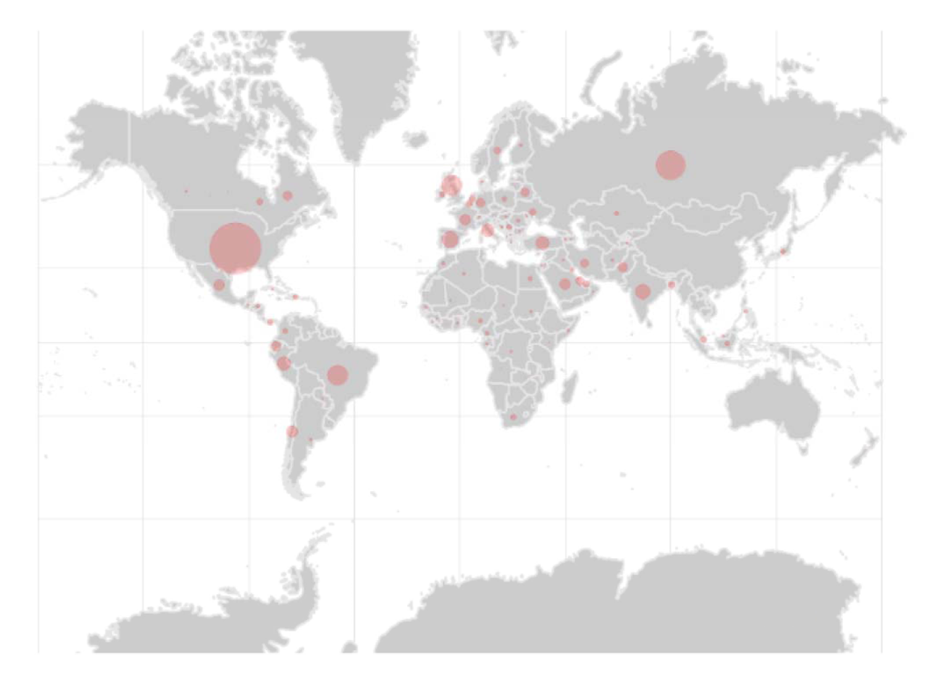
Figura 1: Incluir aquí los comentarios de la figura.

